注册页面没有要求手机信息，类似注册页面手机及邮箱最重要，手机需要有国家号，加入国家号选择。

全局按钮排列 排列到后面吧 前面因为段落长度不同 按钮位置比较乱

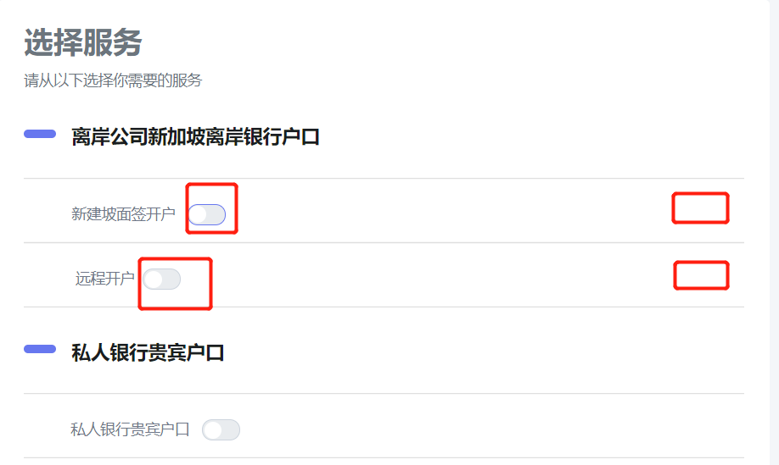

前面选择了户口之后这里还要选择打开表格，应该是根据前面的选择这里自动打开相应的表格

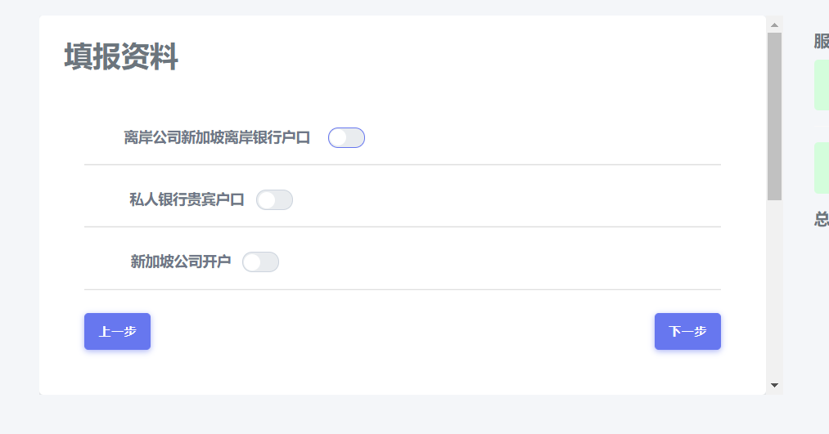

我在银行开户流程中看到了 后台需要补充的数据页面这些数据应该是客户看不到的

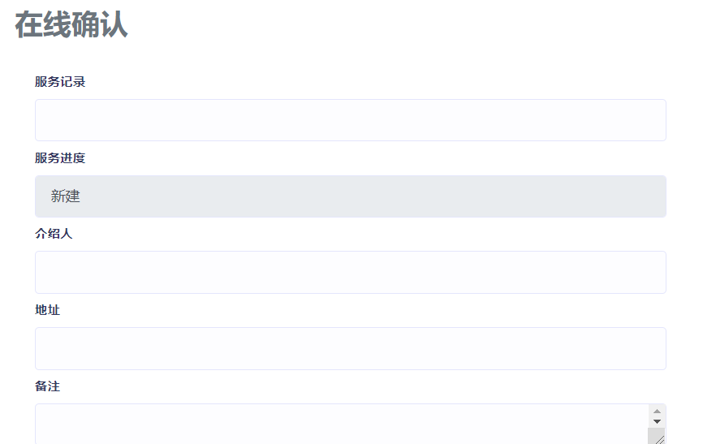

银行开户页面的右边 自动有开公司 5000 和 800的计费 价钱也不会随着我选择的开户服务变化

这种二级菜单是需要选择是否需要的 现在好像只能选择 加减 有的服务是重复的 比如商标 是否需要的没有办法选择否，客户可以不要附加的。 同理 gst 是需要下面三个选项可以选择任意一个或者任意两个生效。

